绝密·启用前
2023届四川省宜宾市高三下学期二诊理综物理试卷
题号 | 一 | 二 | 三 | 四 | 总分
得分
注意事项：
1．答题前填写好自己的姓名、班级、考号等信息
2．请将答案正确填写在答题卡上

 | 一、单选题
  评卷人 | 得分
1.核聚变反应方程为：${}_{1}^{2}\text{H}+_{1}^{3}\text{H}→_{2}^{4}\text{He}+\text{X}$，若已知${}_{1}^{2}\text{H}$的质量为$m_{1}$，${}_{1}^{3}\text{H}$的质量为$m_{2}$，${}_{2}^{4}\text{He}$的质量为$m_{3}$，X的质量为$m_{4}$，则下列说法正确的是（ ）
A．该反应中的X是中子
B．该反应生成物的质量大于反应物的质量
C．该反应释放的核能为$△E=\left(m_{3}+m_{4}−m_{1}−m_{2}\right)c^{2}$
D．我国大亚湾核电站是利用该反应释放的能量来发电的
2.如图所示，某同学利用绝缘弧形细条摆成的模型，若其左右分别均匀分布着等量异种电荷。a、b、c、d四点均位于对称轴上，且它们与中心点的距离均相等，则下列说法正确的是（ ）
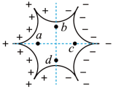
A．a、c两点的电势相等
B．b、d两点的场强相等
C．$ab$两点间电势差大于$dc$两点间电势差
D．带正电的试探电荷从a点到b点电势能不变
3.一物体沿水平面做初速度为零的匀加速直线运动，以动量大小p为纵轴建立直角坐标系，横轴分别为速度大小v、运动时间t、位移大小x，则以下图像可能正确的是（ ）
A．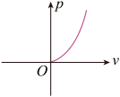
B．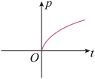
C．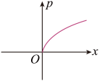
D．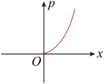
4.在电影《流浪地球》中，科学家利用固定在地面的万台超级聚变发动机瞬间点火，使地球在地球轨道Ⅰ上的B点加速，进入运输轨道，再在运输轨道上的A点瞬间点火，从而进入木星轨道Ⅱ、关于地球的运动，下列说法中正确的是（ ）
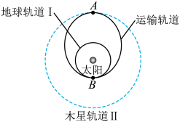
A．在运输轨道上A点的速度大于B点的速度
B．在地球轨道Ⅰ上B点的加速度小于在运输轨道上B点的加速度
C．在木星轨道Ⅱ上的周期大于在运输轨道上的周期
D．在木星轨道Ⅱ上的机械能等于在运输轨道上的机械能
5.如图所示，L₁和L₂为两条平行的磁场边界线，L₁上方和L₂下方都是垂直纸面向里，范围足够大，且磁感应强度相同的匀强磁场，L₁和L₂之间无磁场；A、B两点是L₂上相距一定距离的两点。带电粒子从A点以初速度v₀与L₂成30°角斜向右上方射出，经过偏转后正好过B点，不计重力，下列说法正确的是（ ）
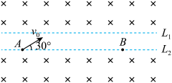
A．该粒子一定是带正电
B．该粒子经过B点时的速度一定跟在A点时的速度相同
C．若只稍微增大该粒子在A点的初速度，它将仍可能经过B点
D．若只将该粒子在A点的初速度方向改为与L₂成60°角斜向右上方，它将不可能经过B点
 | 二、多选题
  评卷人 | 得分
6.如图a所示，工人用推车运送石球，到达目的地后，缓慢抬起把手将石球倒出（图b）。若石球与板$OB、OA$之间的摩擦不计，$∠AOB＝60°$，图a中$BO$与水平面的夹角为$30°$，则在抬起把手使$OA$变为水平的过程中，石球对$OB$板的压力$N_{1}$、对$OA$板的压力$N_{2}$的大小变化情况是（ ）
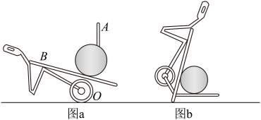
A．$N_{1}$变小
B．$N_{1}$变大
C．$N_{2}$先变大后变小
D．$N_{2}$先变小后变大
7.如图所示，跑步机底面固定有间距为L、长度为d的平行金属电极，电极间充满磁感应强度为B、方向垂直纸面向里的匀强磁场，且两电极连接有电压表和电阻R，绝缘橡胶带上镀有间距为d，电阻也为R的平行细金属条，磁场中始终仅有一根金属条，且与电极接触良好，若橡胶带匀速运动时，电压表读数为U，由此可知（ ）
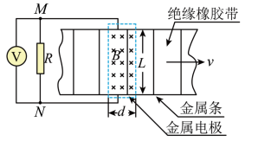
A．橡胶带匀速运动的速率为$v=\frac{2U}{BL}$
B．电阻R中的电流方向由N到M
C．电阻R消耗的电功率为$P=\frac{U^{2}}{2R}$
D．每根金属条每次经过磁场区域克服安培力做功为$W=\frac{BLUd}{R}$
8.如图所示，为冬奥会单板滑雪大跳台项目简化模型。运动员以水平初速度$v_{0}$从P点冲上半径为R的六分之一光滑圆弧跳台，离开跳台经最高点M后落在倾角为$θ$的斜坡上，落点距Q点的距离为L，若忽略一切阻力并将其看成质点，重力加速度为g，则下列说法正确的是（ ）
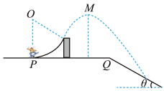
A．运动员在最高点M的速度为0
B．最高点M距水平面$PQ$的竖直距离为$\frac{3}{8}\left(\frac{v_{0}^{2}}{g}+\frac{R}{3}\right)$
C．运动员离开圆弧跳台后在空中运动的时间$\sqrt{\frac{3v_{0}^{2}}{4g^{2}}+\frac{2Lsinθ}{g}+\frac{R}{4g}}−\sqrt{\frac{3v_{0}^{2}}{4g^{2}}−\frac{3R}{4g}}$
D．运动员落在斜面时的速度大小为$\sqrt{v_{0}^{2}+2gLsinθ}$
9.一定质量的理想气体的体积V与热力学温度T的关系图像如图所示，气体由状态a经状态b、c到状态d，O、a、d三点在同一直线上，ab和cd平行于横轴，bc平行于纵轴，则下列说法正确的是（ ）
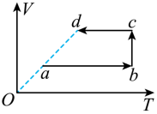
A．状态a的压强大于状态b的压强
B．由状态a变化到状态b，气体对外做功
C．由状态c变化到状态d，气体的密度不变
D．由状态b变化到状态c，气体对外做功，内能不变
E．由状态a变化到状态d，气体对外做功，内能增大
10.如图甲所示，现在的智能手机大多有“双MIC降噪技术”，简单说就是在通话时，辅助麦克风收集背景音，与主麦克风音质信号相减来降低背景噪音。图乙是原理简化图，图丙是理想状态下的降噪过程，实线表示环境噪声，虚线表示降噪系统产生的等幅降噪声波，则下列说法正确的是（ ）
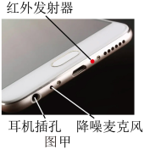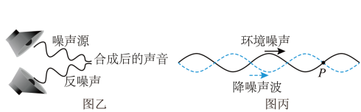
A．降噪过程应用了声波的反射原理，使噪声无法从外面进入麦克风
B．理想状态下降噪声波与环境噪声声波的传播速度大小相等，波长相等
C．降噪过程应用的是声波的干涉原理
D．质点P经过一个周期向外迁移的距离为一个波长
E．P点振动减弱点
 | 三、实验题
  评卷人 | 得分
11.某同学利用自由落体运动测量当地重力加速度，实验装置如左图，打点计时器接在频率为50Hz的交流电源上。重锤下落过程中，打点计时器在纸带上打出一系列如图所示的点迹。
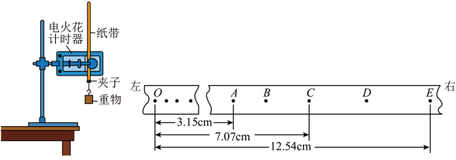
（1）通过纸带上的点迹分布情况可以判断实验时重物连接在纸带的___________端（选填“左”或“右”）
（2）所测得的重力加速度大小为___________${\text{m/s}}^{\text{2}}$。（保留三位有效数字）
（3）若该同学实验操作没有错误，实验测得物体的加速度应___________（选填“略大于”“略小于”或“等于”）当地重力加速度。
12.酒驾和醉驾是交通违法行为，我国酒驾标准为“$0.2\text{mg}/\text{mL}≤C＜0.8\text{mg}/\text{mL}$”，醉驾标准为“$C≥0.8\text{mg}/\text{mL}$”。某实验小组想用二氧化锡半导体型酒精气体传感器组装一个简易酒精测试仪，此传感器电阻随酒精气体浓度C的变化规律如图甲所示。现他们手里有下列器材：
二氧化锡传感器$R_{x}$；
电池E（电动势为$4\text{V}$，内阻不计）；
电压表V（量程为$3\text{V}$，内阻非常大，作为浓度显示表使用）；
电阻箱R（最大阻值为$999.9\text{Ω}$；
定值电阻$R_{1}$（阻值为$50\text{Ω}$）；
定值电阻$R_{2}$（阻值为$10\text{Ω}$）；
单刀双掷开关一个，导线若干。
（1）图乙是该实验小组设计的酒精测试仪电路图，请根据图乙用笔画线代替导线将其对应的实物图丙连接成完整电路___________；
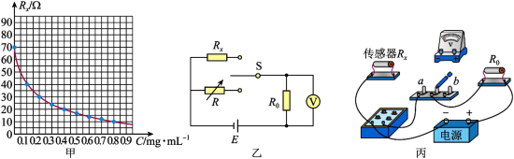
（2）电路中定值电阻$R_{0}$应选用___________（选填$R_{1}$或$R_{2}$）；
（3）为了能够在电压表上直接读出酒精气体浓度C，该实验小组按照下列步骤进行调节并修改刻表盘：
①电路接通前，先将电阻箱调为$40.0Ω$，然后开关向___________（选填“a”或“b”）端闭合，将电压表此时指针对应的电压刻度标记为___________$\text{mg/mL}$；
②逐步减小电阻箱的阻值，电压表的示数不断变大，按照甲图数据将电压表上电压刻度线都标记为对应的“酒精浓度”；
③将开关向另一端闭合，这个简易酒精测试仪即可正常使用。
（4）该小组用组装好的酒精测试仪去对一位饮酒者进行测量，发现电压表指针位于$\frac{2}{3}$满偏刻度处，则这位饮酒者呼出的酒精气体浓度___________（填“已经”或“没有”）达到醉驾标准。
 | 四、解答题
  评卷人 | 得分
13.如图所示、$AB$是半径为R的圆的一条直径，在圆周平面内，存在匀强磁场或匀强电场，将一电量为q，质量为m的正电粒子从A点以相同大小的初速度v射入，射入的方向不同时，粒子会从圆周上不同的点射出，已知$∠CAB=30°$，若不计重力和空气阻力，完成下列问题：
（1）若在圆周平面内只存在垂直纸面向里的匀强磁场，观察到粒子从C点射出的方向垂直于$AB$，求匀强磁场的磁感应强度B的大小；
（2）若在圆周平面内只存在平行于圆平面的匀强电场，在所有出射点中，垂直于电场方向射入的粒子正好经过C点射出且速度最大，求匀强电场的场强E的大小。
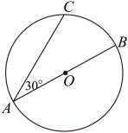
14.如图所示、$AB$是一段光滑的四分之一圆弧，半径$R=0.8\text{m}$，$BC$是一段长度为$d=0.9\text{m}$的水平轨道，与圆弧相切于B点。$BC$与传送带相接于C点，传送带长$L=1\text{m}$，与水平面的夹角$θ=37°$，传送带以大小恒为$6\text{m}/\text{s}$速度逆时针转动，一质量为$3\text{kg}$的小物体$m_{1}$从A点释放，在B点与质量为$1\text{kg}$的小物体$m_{2}$相碰后粘在一起，$m_{1}$、$m_{2}$与水平轨道和传送带之间的摩擦因数均为$μ=0.5$，小物体过C点时速度大小不变，过C点后直接开始滑动，且若C点速度为0时物体不会停留在C点。在传送带底端有一弹性档板，小物体与之相碰后，速度大小不变，方向反向。（g取$10\text{m}/{\text{s}}^{2}$，$sin37°=0.6,cos37°=0.8$）。完成下列问题：
（1）把$m_{1}$从A点静止释放，求$m_{1}$与$m_{2}$相碰前的一瞬间，$m_{1}$对B点的压力；
（2）把$m_{1}$从A点静止释放，到$m_{1}$、$m_{2}$与档板第一次碰撞前的一瞬间，求$m_{1}$、$m_{2}$系统损失的机械能；
（3）如果要求$m_{1}$、$m_{2}$还能回到A点，那么在A点时至少应给$m_{1}$多大的初速度。
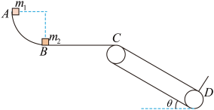
15.如图所示，绝热汽缸A与导热汽缸B均固定于桌面，由刚性杆连接的绝热活塞与两汽缸间均无摩擦，两活塞之间与大气相通，汽缸B活塞面积为汽缸A活塞面积的2倍。两汽缸内装有理想气体，两活塞处于平衡状态，汽缸A的体积为$V_{0}$，压强为$1.5p_{0}$，温度为$T_{0}$，汽缸B的体积为$2V_{0}$，缓慢加热A中气体，停止加热达到稳定后，A中气体压强为原来的2倍。设环境温度始终保持不变，汽缸A中活塞不会脱离汽缸A，已知大气压为$p_{0}$。求：
（1）加热前B汽缸中气体的压强；
（2）加热达到稳定后汽缸A中气体的体积。
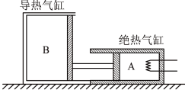
16.如图所示，某宇航员在空间站进行的水球光学实验，在水球中心注入空气，形成球形气泡，且内外两球面球心均在O点，已知气泡内球面半径为R，外球面半径为$2R$，让一束单色光从外球面上的A点与$AO$连线成$60°$角射入球中，光束经折射后恰好与内球面B点相切。求：
（1）水的折射率；
（2）欲使该光束能射入内部气泡中，在A点入射角应该满足什么条件。（不考虑光在水中的二次反射）
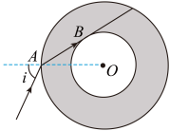
以上内容仅为本文档的试下载部分，为可阅读页数的一半内容。如要下载或阅读全文，请访问：https://d.book118.com/088115073033006043

